Parapsihologija
Je proučevanje paranormalnih dušenih pojavov. Paranormalni duševni pojavi so pogosto težko razumljivi za človeka. V področje parapsihologije sodijo:telepatija, jasnovidnost, prerokovanje, psihokineza (vraževerje).

Vraževerje
Ali se vraževerju lahko izognemo?????
NE
DA
ALI

To je verovanje v nekaj nenavadnega. Nekaj nenavadnega pa je lahko: človeško prepričanje (ustni viri), magične sile, čarovni izreki, obredi, religije in predmeti.

Potrebe po vraževerju

Zato, da se človek odloči za vraževerje je več razlogov. Nekateri ljudje se za vraževerje odločijo, zato ker verjamejo da bodo s pomočjo verovanja v predmete, človeku težko razumljiva dejstva in podobnimi obredi dosegli nek cilj, ki ga brez tega ne morejo. Taki ljudje si pred kakšno odločitvijo, dejanjem potrkajo na les, ali kaj podobnega kar naj bi jim kasneje pomagalo. Zgolj drugi pa se za vraževerje odločajo zaradi radovednosti, ker ne verjamejo v govorice in prigode tistih, ki so se s tem že spoznali. Prav v takih primerih , kot so ljudje ki čim hitreje skušajo spoznati osnove vraževerja pride do slepega poskusa. K takemu poskusu spada nepravilna priprava materiala, slabe fizične in psihične priprave, neverovaje v vraževerje ki pripeljejo do neuspele naloge.
Lahko podamo sklep:
- Nekateri v vraževerje verjamejo zato ker so globoko v sebi mentalno prepričani v vraže, religije in ostalo. Vraževerju se posvečajo zaradi boljšega počutja, dviga morale in sproščenosti.
- Drugi pa se vraževerju ne posvečajo, ker vanj ne verjamejo ali pa so vajeni življenja brez tega.

Glavna misel je: Človek je bil in bo ostal vraževeren. Njegova psiha je evolutivno sicer prešla veliko stopenj, toda svoje arhaičnosti ni opustila, ker je človekov notranji zaklad mitološki, kultni, metafizični. Od značaja je sicer odvisno, ali se bo nagnil k polnemu ali praznemu, k vsemu ali niču. V vsakem primeru pa pri vsakem ostane nekaj pravere, pramagije in vraževerja.
Vrednote
Analize kažejo, da lahko govorimo samo o dveh velekategorijah vrednot. Imenovali smo jih dionizične in apolonske vrednote. Vsako od velekategorij lahko razdelimo na dve manjši skupini. Pri dionizičnih sta to hedonski in potenčni tip vrednot, pri apolonskih pa sta to moralni in izpolnitveni tip vrednot. Te lahko delimo še dalje, v našem primeru v devet kategorij, ki končno sestavljajo posamezne vrednote na najbolj specifični ravni.

Apolonske
Dionizične

izpolnitvene
Potenčne
Hedonske
moralne

Čutne zdravstvene statusne patriotske demokratične socialne tradicionalne kulturne spoznavne

Ali se lahko izognemo vraževerju? NE
Vraževerju se ne moremo oz. ne morejo izogniti tisti, ki so se kadarkoli posvečali vraževerju in jim je ta metoda pomagala. Psihično prepričanje teh v nenavadna dejanja je tako veliko, da se z vraževerjem spoznavajo iz dneva v dan.

Osebno mnenje o vraževerju
Mislim, da je vraževerje danes vse bolj prešlo na zabavo in igro. Malo je tistih, ki v te vraže verjamejo in se jim tudi posvečajo. Ostali pa se z vraževerjem spoznavamo bolj iz radovednosti. Iz svojih izkušenj moram povedati, da se mi vraža trkanja na les, ki ti dvigne moralo še kar uresničuje, pa čeprav še vedno dvomim v verovanje v nekaj nenavadnega.
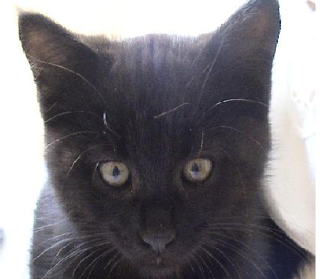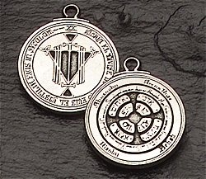
Črna mačka
Talisman

Viri:
-knjiga: Janez Musek-Ljubezen, življenje in vrednot
-knjiga: Vraževerje sveta
-Leksikon Cankarjeve založbe

